


第 (十) 期 2008年7月10日

进宿迁农村 传爱心薪火
——薪火计划系列活动之纪实五
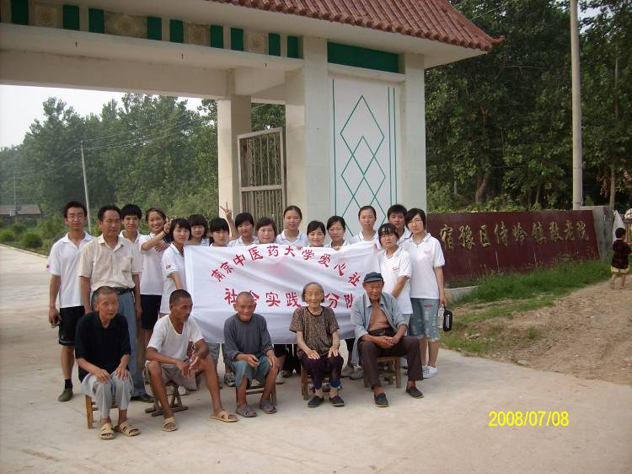
关爱老人，走进敬老院，已成为我社在宿迁的常规活动。7月9日上午八点，我社暑期社会实践小分队带着毛巾、红花油，带着一片爱，来到侍岭镇敬老院，看望了那里的孤寡老人们。我们一行受到了敬老院王院长和老人们的热烈欢迎。我们帮他们打扫卫生，保持他们洁净的住宿环境；跟他们下棋聊天，慰藉他们寂寞的心灵；参观敬老院，了解他们的生活状况。我们用真心带给他们温暖、快乐、活力。
侍岭敬老院于去年下半年新建了老人宿舍，整体上环境优美，宿舍整齐，是颐养天年的好地方。美中不足的是，原本的设计是每间宿舍装空调，因为资金的问题，没有落实。十一点半，我们和老人道别，并合影留念。
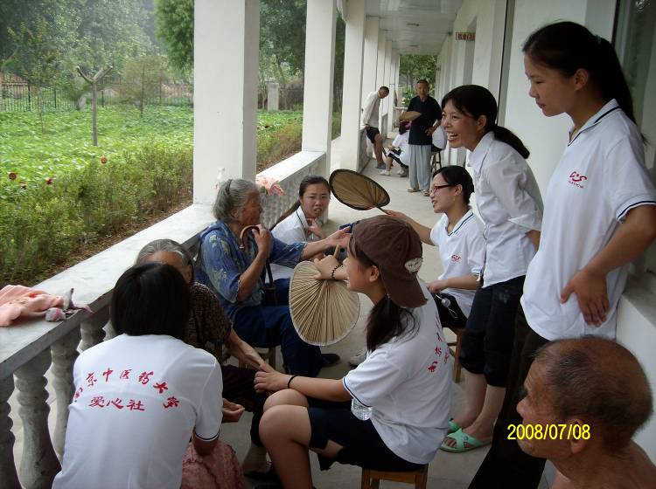
在如今社会日趋老龄化的形势下，老龄人是一个值得大家去共同关爱的群体。关爱老人，我们昨天、今天都未停止过，明天我们还会一直继续下去。
为期五天的暑期社会实践很快就结束了，下午两点，我们踏上回南京的归途，也许是很累的缘故，大家很快都睡着了。五天来，大家互相帮助，相互间的感情进一步加深，那是兄弟姐妹之情；笑过，体会了我们活动的意义，那是满意的笑容；哭过，看到那些贫困的家庭不禁潸然泪下，那是心中的爱。
“服务社会、奉献爱心、推己及人、薪火相传”，这是每一个爱心社社员心中亘古不变的宗旨，我们永远铭记着唐氏人的传统，我们尽自己最大的努力发扬着唐氏人的精神，宣扬着唐氏人的信仰。一次次弘扬唐氏精神的爱心之旅，也正是为了实现我们在获得唐仲英德育奖学金时的承诺。在奉献爱心的路上，我们将一起携手相伴，洒花香于四野，传爱心于天下。
（校爱心社 许仲林）

岐黄与奥运同行
——第一临床医学院年暑期社会实践活动纪实四
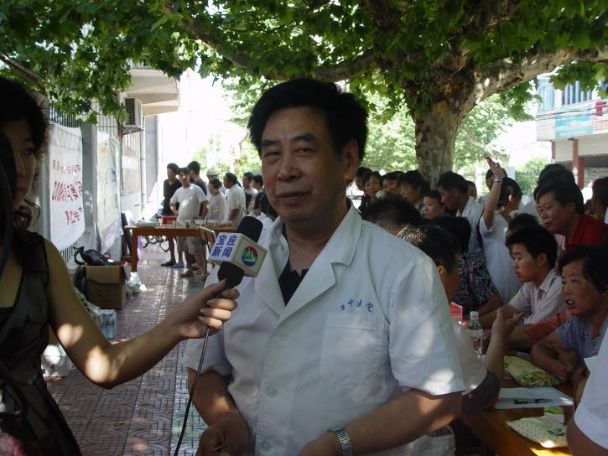
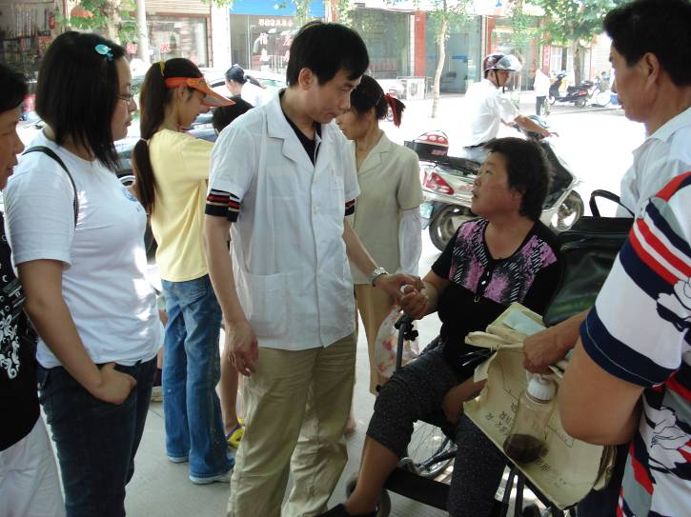
7月9日，南京中医药大学第一临床医学院在党委书记张恩虎教授、院长汪悦教授带领下，13名首席学科带头人、资深专家、教授冒着盛夏酷暑，来到苏中革命老区宝应县曹甸镇为当地农民群众开展大型义诊活动，此次活动受到了当地政府和中心卫生院的高度重视和大力支持，同时也受到了当地群众的热烈欢迎和连声称赞以及当地多方媒体的关注。本次义诊是我院在革命老区开展为期5天的“2008歧黄与奥运同行”暑期社会实践的重头活动。
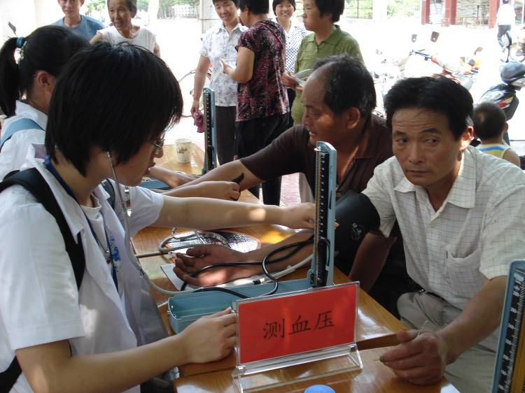
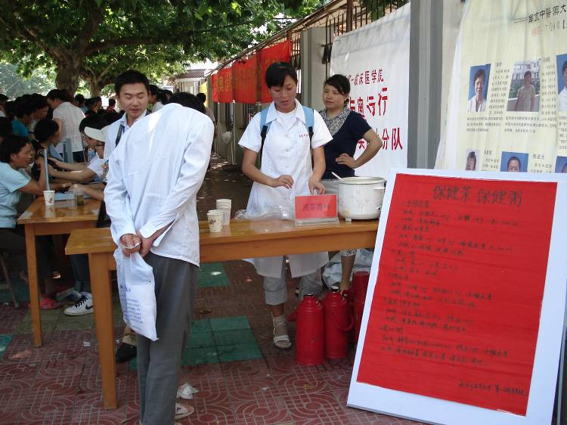
此次前来的14专家分别为中医内科首席学科带头人金实教授、中医外科张亚大教授、中医眼科学科带头人丁淑华教授、中医妇科何贵翔教授、中医肛肠科学科教研室主任谷云飞教授、中医耳鼻喉科教研室主任严道南教授、中医儿科郁晓维教授、中医骨伤科教研室主任周临东教授、中医皮肤科张恩虎教授、中医内科教研室主任薛博瑜教授、中医内科汪悦教授、李春婷教授、孙丽霞副教授。他们中不仅有江苏省名老中医，也有各学科带头人、省中医院主任医师等，一个个都是享誉我省、名贯全国的专家教授。各位专家不顾酷暑，悉心为前来就诊的患者进行诊疗，每位专家的桌前不仅堆着厚厚一大叠的挂号单，还叠着厚厚一堆擦拭汗水的纸巾，不少患者见状纷纷向专家表示感谢，
在专家义诊的同时，小分队的同学也开展了血压测量、发放医疗知识宣传小册子等活动。其中我院学生自制的药粥药茶，其可口的味道与医疗保健相结合，受到了大家的一致好评。
通过此次活动，不仅使宝应当地的广大居民受到了国内最好专家的治疗，也向当地宣扬了中医“悬壶济世”的崇高品性与我校“服务群众，奉献社会”的工作宗旨。充分利用学院资源，发挥自身的专业优势，以”三个代表“重要思想为指导，学习和贯彻党的十七大精神为内容，使得今年”三下乡“活动有了新内涵，在送科技、送文化、送卫生的基础上，开拓眼界、升华境界、提高认识，更在一定程度上使小分队的同学接受了一场高尚医德的教育与感化，使他们明确为医者”大爱无疆“的人生信念。
( 第一临床医学院供稿）
悠悠本草，健康茶香
今天是暑期实践的第四天，炎炎烈日依旧。按照原定计划，我们一大早便来到了曹甸镇中心卫生院门口——义诊的地点。一大早已有很多群众等在那儿，我们一到便有群众围上来，只能向他们耐心解释：“专家还没到，请大家耐心等待”。
今天，除了义诊外还有一个闪光点——药粥药茶展。中医药在保健方面向来很有市场，而且也很有疗效，深受人们的喜爱，所以药粥药茶自然是少不了的的。
因为我曾经在义诊中负责过这项工作，所以老师把它交给了我 。早在出发之前，我就精心挑选了几个适合夏季的药茶药粥的处方，并购买了药材，有：薄荷甘草茶（利咽，清利头目），金银花茶（清热解毒），以及适合高血压患者日常保健，或用于中老年人预防高血压的降压茶（山楂，罗布麻叶），菊花绿豆粥（清暑热，散风热）。因为宝应是有名的荷藕之乡，所以我们还特地准备了莲子心茶（清心火，治疗心火过旺的失眠），荷叶粥（清热解暑，消烦止渴，降血脂）。
群众反应很好，我们一时忙的不亦乐乎。当然药茶药粥展的目的，不仅仅是为了让群众品尝，更重要是教会他们如何保健，倡导一种健康生活，一种保健理念。这才是我们读万卷书的目的，更是我们这次暑期社会实践的内涵所在——倡导健康生活，共建和谐社会。
愿通过这次药粥药茶的宣传，本草的幽幽茶香，能飘进每个普通农户的家庭。
（第一临床医学院 杨兔兰）

“建设社会主义新农村”实践服务
——记金鑫教授孟河精彩演讲
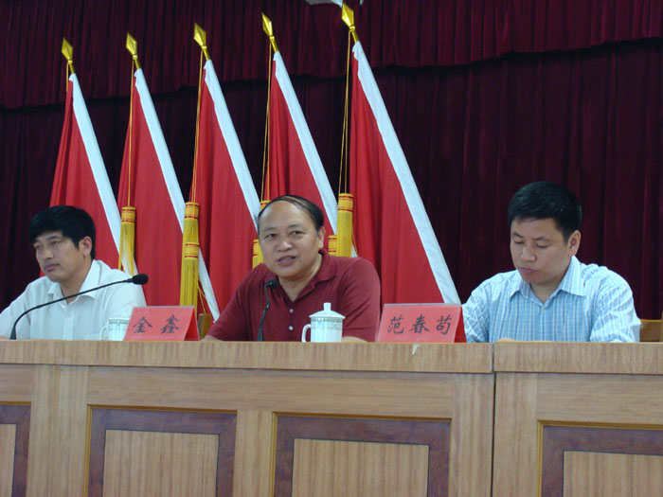
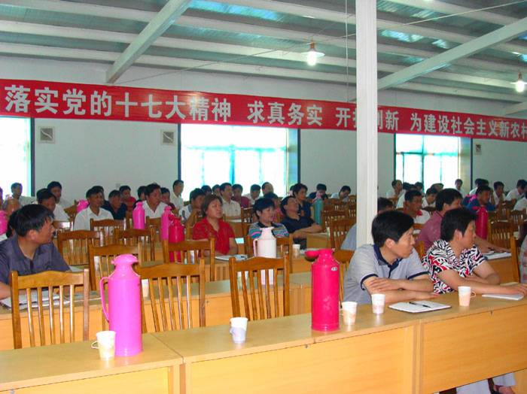
7月9日上午九时，我校人文社会科学部主任，新农村建设专家金鑫教授，在孟河镇政府会议室结合孟河镇的实际情况，为孟河镇的领导干部们带来了一场题为“新农村建设与科学发展观” 的主题讲座。
金鑫教授从为什么要进行新农村建设，什么是新农村建设，和怎样进行新农村建设这三个方面出发，结合当地实情，深入剖析了新农村建设这一社会的热点问题。他指出，社会主义新农村建设的内涵应是：“生产发展、生活宽裕、乡风文明、村容整洁、生态良好和管理民主。”农业富，则国家兴；农民富，则国家强；农村稳，则国家安。各级政府要遵循多产、少取和搞活的原则，调动农民积极性，鼓励农民向中心城镇集中，促进农、工业向现代化发展。他还强调：以人为本就是以农民为本，贯彻科学发展观则是要坚持全面、协调、可持续的发展模式。
整个会议过程，金教授深入浅出、幽默风趣，把枯燥的理论用鲜活生动的语言表达出来，听众都表示金教授的演讲让大家受益匪浅，他们会努力为和谐社会建设，为新农村建设贡献一己之力。
（经贸管理学院供稿）

本期简报
报：省大学生社会实践领导小组
送：有关兄弟院校、本校有关部门
发：各院系分团委（团总支）
编审：仇洪星 编辑：田婷 陆双艳 打印： 李红亮 吴浩

